Министерство науки и высшего образования Российской Федерации
Лысьвенский филиал федерального государственного бюджетного образовательного учреждения высшего образования
«Пермский национальный исследовательский политехнический университет»
(ЛФ ПНПУ)

Факультет профессионального образования
Направление 38.03.04 Государственное и муниципальное управление
Кафедра «Общенаучных дисциплин»

канд. пед. наук, доцент
с и.о. Зав. кафедрой ОНД
__________ Е. Н. Хаматнурова
«____» ____________ 2019 г.

ВЫПУСКНАЯ КВАЛИФИКАЦИОННАЯ РАБОТА

На тему: «Роль рекламы для малого бизнеса на территории Лысьвенского городского округа Пермского края»
Студент Игорь Ташлыков
Состав выпускной квалификационной работы:
- Пояснительная записка на ___ стр.
- Графические материалы на ___ стр.

Руководитель выпускной квалификационной работы
канд. фил. наук, доцент кафедры общенаучных дисциплин ЛФ ПНИПУ
Замиря Ахнабовна Мухаева

Лысьва, 2019 г.
СОДЕРЖАНИЕ
ВВЕДЕНИЕ 3
1 Теоретические аспекты организации рекламной деятельности 6
1.1 История рекламной деятельности 6
1.2 Понятие, виды и функции рекламы 8
1.3 Структура и функции рекламной службы и рекламного агентства 27
2 Роль рекламы для малого бизнеса на территории ЛГО (на примере ИП Ташлыкова А.А. г. Лысьва Пермского края) 32
2.1 Краткая характеристика деятельности ИП Ташлыкова А.А. г. Лысьва 32
2.2 Оценка организации рекламной деятельности 34
2.3 Оценка эффективности рекламной компании 43
3 Основные направления совершенствования рекламной деятельности ИП Ташлыкова А.А. 50
3.1 Пути повышения организации рекламной деятельности 50
3.2 Пути повышения эффективности рекламной деятельности 55
ЗАКЛЮЧЕНИЕ 60
СПИСОК ИСПОЛЬЗОВАННЫХ ИСТОЧНИКОВ 62

ВВЕДЕНИЕ
Жизнь современного общества невозможно представить без рекламы. Реклама – динамичная, быстро трансформирующаяся сфера человеческой деятельности. Роль рекламы особенно возрастает в условиях рыночной экономики, конкурентной среды, постоянного обновления ассортимента товаров. Актуальность темы исследования заключается в выборе правильных методов рекламы и в повышении ее эффективности в целях лучшего продвижения товаров и услуг на рынке.
Понятие «реклама» в последние десятилетия стало не только часто упоминаемым в средствах массовой информации словом, но и термином, вызывающим широкий круг ассоциаций экономического, политического и социокультурного характера.
В этой связи совершенно очевидно, что диапазон воздействия рекламной информации распространяется практически на все сферы человеческой деятельности, что позволяет говорить о некоем всепроникающем феномене рекламы в современном обществе.
Рекламная работа является неотъемлемой составной частью коммерческой и маркетинговой деятельности любого торгового предприятия. В условиях развития рыночных отношений и повышения насыщенности потребительского рынка товарами и услугами рекламная работа приобретает новое значение, отличается целым рядом специфических черт, знание и учет которых, позволяет активизировать процесс продажи, стимулировать реализацию отдельных товаров, рационализировать процесс обслуживания покупателей, за счет «информационной поддержки» всех его составляющих. Реклама также способствует расширению рынков сбыта, стимулирует ускорение обращения средств. Один из больших поклонников рекламы, президент США Кальвин Куллидж отметил ещё в 1929 году: «Массовый спрос создан почти полностью благодаря развитию рекламного бизнеса» [1]. Такой длительный срок существования, казалось бы, должен привести к возникновению развитой теории рекламы. На настоящий момент приходится констатировать, что это не совсем так. Первые работы, посвященные некоторым вопросам теории рекламы, появились в начале XX века.
В настоящее же время реклама, является постоянным спутником человека, каждодневно и массированно воздействуя на него и не ограничивается ни рамками средств массовой информации, ни даже всей рыночной деятельностью. Мы живем в то время, когда реклама развивается огромными темпами и переживает определенный переходный период с наступлением эры высоких технологий и развитого интернета, что еще раз подтверждает актуальность выбранной темы.
Во многих странах фирмы осуществляют планирование рекламных мероприятий после разработки ее годового бюджета. Широкий спектр рекламных услуг различных агентств и фирм позволяет осуществлять практически любые намерения в этой области.
Но такая форма не всегда приемлема для российских предпринимателей, так как на малых и средних предприятиях планирование годового бюджета не всегда возможно из-за нестабильности экономической ситуации и постоянного изменения законов и налогов.
С учетом важной роли рекламной работы в коммерческой деятельности торгового предприятия, умелого использования действенных рекламных средств, в пределах ограниченности бюджета был определен выбор темы выпускной квалификационной работы «Роль рекламы для малого бизнеса на территории Лысьвенского городского округа пермского края».
Предметом исследования является система рекламной деятельности в малом бизнесе и процесс использования рекламы для более доступной для потребителей информации о товаре.
Объектом исследования работы является рекламная деятельность в ИП Ташлыкова А.А., г. Лысьва Пермского края.

Цель выпускной квалификационной работы – выработка практических рекомендаций для усовершенствования рекламной деятельности для малого бизнеса с целью повышения эффективности и потребительского спроса.
Для достижения намеченной цели поставлены следующие задачи:
- изучить теоретические аспекты организации рекламной деятельности,
- оценить эффективность рекламной деятельности,
- сделать анализ организации рекламной деятельности в ИП Ташлыкова А.А.,
- разработать рекомендации по повышению эффективности организации рекламной работы.

1 Теоретические аспекты организации рекламной деятельности

1.1 История рекламной деятельности
Простейшие формы рекламы существовали ещё до нашей эры. Одним из первых, дошедших до нашего времени рекламных обращений считается египетский папирус, в котором сообщалось о продаже раба. Современные исследователи также считают одним из древнейших рекламных текстов высеченную на камне надпись, найденную в развалинах древнейшего города Мемфиса: «Я, Рино с острова Крит, по воле богов толкую сновидения» [1]. Однако оперативность рекламы, исполненной на камне и металле, весьма низка по сравнению с настенной рекламой.
Гораздо более распространёнными были надписи, нацарапанные или начертанные краской на стенах. В Древней Греции и Риме рекламные объявления писали на деревянных досках, гравировали на меди или кости, громко зачитывали на площадях и других скоплениях народа.
Дошедшие до наших дней памятники письменной истории свидетельствуют, что в Древнем Риме стены расписывались объявлениями о гладиаторских боях, продаже рабов, домашних животных и т.д. Рекламные объявления помещались на специально выстроенных побеленных стенах – «амбусах», на стенах жилых домов, что вызывало протесты жителей домов.
Важнейшим средством распространения информации и рекламы в древних государствах мира являлся так называемый институт глашатаев – один из древнейших установлений государственной власти. Информация глашатаев носила разнообразный характер – от политических призывов и обличений, чествований прославленных полководцев, сообщений о прибывающих в город посольствах, цирковых представлениях до сугубо торговой рекламы. В Древней Греции глашатаи ходили по улицам с рекламными песнями.
По свидетельствам античных авторов духовная жизнь общества на ранних ступенях развития проявлялась преимущественно в устной форме. Объектом устной рекламы античности часто являлись «живые вещи» — рабы [3].
Изобретением Иоганном Гуттенбергом печатного станка в 1450 г. ознаменовало начало эпохи становления системы средств массовой коммуникации, следствием которого явился качественно новый этап развития рекламы. Газеты стали заполняться объявлениями торгового характера, в основном касающимися оптово-розничной продажи чая, кофе, шоколада и других продуктов питания.
С появлением фотографии в 1839 г. рекламный текст, стал дополняться фотоиллюстрациями, придающими информации большую достоверность и правдивость. Изобретение телеграфа в 1844 г. связало самые отдаленные районы с центром. Реклама становится одни из методов неценовой конкуренции, одной из функций маркетинга. Рекламой стали заниматься специальные фирмы и агентства, имеющие разветвлённую сеть отделений и представительств, а также рекламные отделы промышленных и торговых компаний, крупных предприятий, издательств и т.д. Одной из особенностей развития рекламного бизнеса, в последние 10-15 лет, было создание международной сети рекламных агентств.
Развитие рекламного дела в России относят к X-XI вв., когда русские купцы прибегали к разнообразным приемам предложения своих товаров. Обычно приглашали за определённую плату зазывалу, который, находясь возле лавок, громко извещал о достоинствах товара и его владельца. Создателями и виртуозными исполнителями устной потешной рекламы были коробейники, торговавшие мелким товаром – лентами, кружевами, гребнями, пряниками, косынками и т.п.
Определённый вклад в ранний период формирования средств рекламной деятельности в XVII в. внесли народные картинки – лубки. Они в доступной форме доносили до широкой аудитории разнообразную информацию и идеи, воплощенные в броских красочных изображениях [14]. В XIX в. широкое распространение получила печатная реклама товаров; в особый жанр – каталог – выделилась библиографическая реклама. Появились специализированные рекламные конторы, рекламные бюро. Широко процветала реклама патентованных медицинских препаратов. Бурное развитие рекламы началось во время НЭПа, создавались специальные рекламные организации и предприятия. В.В.Маяковский, А.М. Родченко, В.Рындин, Кукрыниксы и другие художники сделали немало для подъема художественно-выразительного уровня рекламы. Принципом творчества этих художников был лозунг «Товар – лицом». Введение фотографии в рекламные плакаты только усиливало этот принцип [10].
Переход к рыночной экономике привел к большим изменениям в организации рекламной деятельности в России. Рекламные организации и предприятия были преобразованы в рекламно-информационные агентства и рекламные фирмы и конторы с преимущественно акционерными формами собственности. Рекламная деятельность становится связующим звеном между производством и потреблением. Настоящий период развития рекламного дела в России характеризуется резким наплывом яркой и разнообразной рекламной продукции, среди которой оказалось много недобросовестной рекламы. В перспективе в России будут развиваться региональные рекламные рынки, имеющие более высокие темпы роста по сравнению со среднероссийским [13].

1.2 Понятие, виды и функции рекламы
Термин «реклама» происходит от латинского слова reclamare – «громко кричать» или «извещать». Реклама несет в себе информацию, которая обычно представлена в сжатой, художественно выраженной форме, эмоционально окрашенная и доводящая до сознания и внимания потенциальных покупателей наиболее важные факты и сведения о товарах и услугах.
Закон РФ «О Рекламе» от 13 марта 2006 года N 38-ФЗ «О рекламе» [2] дает следующее определение рекламы: «Реклама – распространяемая в любой форме, с помощью любых средств информация о физическом или юридическом лице, товарах, идеях и начинаниях, которая предназначена для неопределенного круга лиц и призвана формировать или поддерживать интерес к этим физическому, юридическому лицу, товарам, идеям и начинаниям и способствовать реализации товаров, идей и начинаний» [16].
Как правило, зарубежные авторы широко трактуют определение рекламы, но, в основном, с точки зрения маркетинга. Так, например, по определению Американской Ассоциации Маркетинга реклама представляет собой «… любую форму неличного представления и продвижения идей, товаров или услуг, оплачиваемую точно установленным заказчиком» и служит для привлечения внимания потенциальных потребителей к объекту рекламирования, используя при этом наиболее эффективные приемы и методы с учетом конкретной ситуации.
Известный маркетолог Ф. Котлер дает следующее определение рекламы: «Реклама представляет собой неличные формы коммуникации, осуществляемые через посредство платных средств распространения информации, с четко указанным источником финансирования» [11].
Широкое определение рекламы, отражая ее сущность как многообразного общественного явления современности, не исключает ее подразделения на отдельные виды, ограничивающие рекламно-информационную деятельность определенными сферами общественно-экономической жизни людей. В этом контексте четко прослеживаются такие ее отрасли, как торговая, политическая, научная, религиозная и другие виды рекламы [12].
Реклама сложна, поскольку достаточно много непохожих друг на друга рекламодателей одновременно пытаются достичь множества различных аудиторий. Существует восемь базисных типов рекламы, перечислим их:
- реклама торговой марки. Фокус этой рекламы настроен на создание образа и обеспечение пролонгированной узнаваемости торговой марки. Все её усилия подчинены стремлению выстроить четкое представление о торговой марке какой-то продукции,
- торгово-розничная реклама. Носит локальный характер и сфокусирована на торговой точке или предприятии сферы услуг, где может продаваться множество разнообразной продукции или предлагаются определенные услуги. В ее сообщениях объявляется о продукции, которая доступна на локальном уровне, стимулируется приток покупателей или потребителей услуг в рекламируемое место и делается попытка создать хорошо различимый образ этого места. В торгово-розничной рекламе акцентируется внимание на ценах, доступности товаров или услуг, местоположении точки и часах работы,
- политическая реклама. Используется политиками для побуждения людей голосовать только за них,
- адресно-справочная реклама. Дает возможность узнать, как и где приобрести какую-либо продукцию или получить необходимую услугу,
- направленно-ответная реклама. Может использовать любую рекламную среду, отличается от национальной или торгово-розничной рекламы попыткой стимулировать прямую продажу по заказу. Покупателю достаточно откликнуться по телефону или по почте, и товар будет доставлен ему по почте или иным способом. Под этот заголовок попадает интерактивная среда,
- бизнес-реклама. Включает сообщения, направляемые розничным торговцам, оптовикам и дистрибьюторам, а также промышленным предприятиям – покупателям и профессионалам, например адвокатам и врачам,
- учрежденческая реклама (корпоративная, имиджевая). Фокус ее сообщений направлен на установление корпоративной узнаваемости или на приведение внимания общественности к точке зрения соответствующей организации,
- общественная реклама. Передает сообщение, пропагандирующее какое-либо позитивное явление.
Рекламные сообщения отличаются от обычных информационных тем, что они выполняют функцию увещевательного воздействия на человека с целью побудить его приобрести те или иные товары. Поэтому способность рекламы оказывать воздействие на человека и создавать спрос на товары позволяет использовать ее для воспитания разумных потребностей, эстетических вкусов и запросов населения. Реклама составляет часть рыночного маркетинга, задача которого состоит в обеспечении бесперебойного сбыта произведенной продукции. Реклама должна точно и правдиво информировать потребителя о качестве, свойствах, ассортименте, правилах пользования, потребления и других сведениях о товарах и услугах. Эта функция рекламы создает предпосылки для более эффективного производства товаров и лучшего удовлетворения потребностей населения. Недопустимо использовать в рекламных сообщениях преувеличенные данные о качестве товаров или, более того, выдавать фальсифицированный товар за полноценный, воздействовать на низменные наклонности человека и использовать другие отрицательные мотивации. Оформление рекламы должно отвечать современным эстетическим требованиям, а расходы на ее организацию не должны превышать разумных размеров6. Однако в современной рыночной экономике зачастую это требование в рекламной деятельности игнорируется.
В связи с очевидным многообразием возможностей, которые открываются перед ней в силу ее специфики, реклама в обществе выполняет ряд важных функций [8].
Её экономическая функция выражается в информировании о товаре или услуге, их популяризации, повышении спроса и товарооборота. Реклама способствует росту уровня потребления, поддерживая внимание и интерес основных групп потребителей к рекламируемому продукту. Она влияет на распределение расходов потребителей, улучшая положение в секторах экономики, инвестирующих значительные средства в рекламу. Реклама развивает экономику и, в конечном счёте, влияет на уровень жизни людей [9].
Реклама выполняет и социальную функцию, информируя общество о товарах и услугах. Она всегда отражает состояние души народа, его психологию, менталитет. Своими предложениями реклама стимулирует труд, усиливает мотивацию деятельности человека для достижения позитивных целей. Она распространяет социальные ценности. Она способствует формированию стиля жизни, стереотипов, которые отражают культурные особенности стран и народов.
Рекламу можно рассматривать как специфическую форму пропаганды. Внедряя в сознание людей определенные ценности, реклама пропагандирует опирающийся на эти ценности образ жизни. Она оказывает влияние на наше отношение к себе и окружающей среде. Реклама всегда была одним из самых эффективных каналов социологической пропаганды. При сравнении образов жизни человек может самостоятельно сделать вывод о преимуществах того или иного социального строя и ориентироваться на его ценности.
Образовательная функция рекламы заключается в том, что по мере появления новых товаров, которые являются результатом внедрения технических и технологических открытий, она знакомит потребителей с правилами пользования этими новшествами. В процессе рекламной коммуникации она формирует представления о нормах и правилах поведения людей в различных ситуациях и, таким образом, выполняет задачу социализации, приобщения человека к общественной жизни. Более того, часто она задает модели поведения представителей различных слоев общества и категорий потенциальных потребителей посредством четкого указания адресатов рекламной информации. Она, наконец, диктует моду на те или иные товары [6].
Нельзя упускать момент, что в последние 10 лет реклама начала разделяться на оффлайн и онлайн рекламу, так называемую интернет рекламу. Перечислим данную рекламу:
- контекстная реклама,
- баннерная реклама (медийная),
- SEO (Search Engine Optimization) или поисковая оптимизация,
- E-mail-реклама,
- реклама в социальных сетях,
ж) реклама в мобильных приложениях,
и) реклама в видеороликах,
к) Push уведомления.
Разберёмся с каждым видом по подробнее.
Контекстная реклама – самый популярный, относительно недорогой и эффективный маркетинговый инструмент в интернет-среде, при котором объявление показывается в соответствии с содержанием web-страницы. На практике данный вид рекламы представляет собой небольшое текстовое сообщение, которое размещается в поисковых системах. Несколько таких сообщений формируют рекламный блок, рисунок 1.
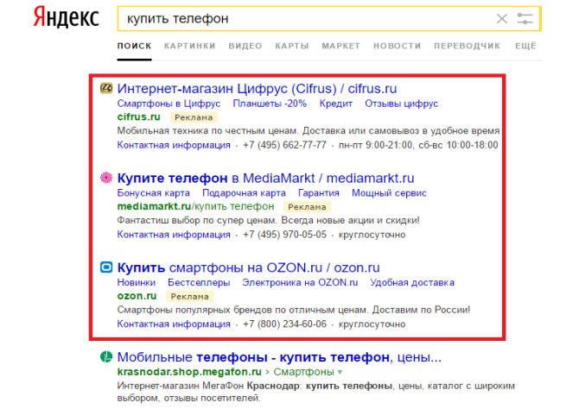
Рисунок 1 − Пример контекстной рекламы в интернете
Контекстная реклама достаточно сильно влияет на продажи, так как она призвана обеспечивать привлечение целевых клиентов в интернет-магазины или сайты, предоставляющие товары или услуги [5].
Данный тип рекламы широко распространен в следующих ситуациях:
− продвижение товаров,
− реклама услуг,
− увеличение продаж,
− вывод новых продуктов на рынок,
− дополнение к основным каналам рекламы (вне Интернета).
Наиболее популярными сервисами контекстной рекламы являются:
- Google AdWords (контекстная реклама имеет хорошую систему подбора объявлений, учитывающая интересы пользователей, а также предпочтения и активность при наборе определённых запросов. Если релевантных запросов для выдачи в поиске нет, подбирается рекламный контекст с учётом личных интересов),
- Яндекс. Директ (имеет более узкую направленность, ориентированную исключительно на поисковые фразы и если реклама под определённый запрос, отсутствует, то в таком случае она не выводится в поиске),
- Бегун (реклама ориентирована на развлекательные порталы).
Несмотря на то, что в рамках данного сервиса размещается много объявлений касательно продаж, развлекательная реклама преобладает в большей степени.
К положительным сторонам контекстной рекламы можно отнести следующие:
- при показе контекстной рекламы учитываются интересы пользователей по параметрам ввода запроса, просмотра страниц, личных интересов и истории поисковой активности,
- возможность получения круглосуточной статистики,
- возможность использования геотаргетинга и выбора времени показа объявлений пользователям,
- скорость размещения и редактирования рекламных объявлений,
- большой охват аудитории самых различных направлений.
К отрицательным сторонам контекстной рекламы можно отнести следующие:
− отсутствие скидок на рекламу,
− стоимость клика в повышенной конкурентной тематике может быть высока для некоторых рекламодателей,
− блокировка специализированными программами.
Следующий вид − баннерная реклама (медийная). Представляет собой размещённые на тематических сайтах и поисковых системах графические или анимированные изображения, нажимая на которые пользователь переходит на сайт рекламодателя, рисунок 2.
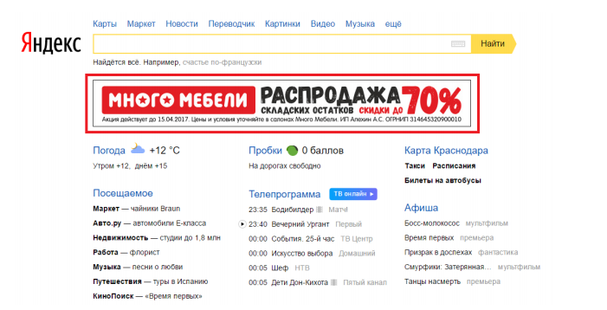
Рисунок 2 − Пример баннерной рекламы
Наряду с контекстной данный вид рекламы является достаточно распространённым и пользуется активным спросом. Однако основная направленность баннерной рекламы ориентируется на формирование и развитие имиджа.
Эффективность определяется временем присутствия сообщения в информационном поле. Баннеры могут иметь вид статичной картинки или короткого анимационного ролика в зависимости от формата графического файла (jpeg – статичная картинка, gif и flash – анимированные баннеры) [6]. В последнее время популярными стали так называемые интерактивные баннеры, характеризующиеся тем, что пользователю необходимо решить логическую или арифметическую задачу. Подобные изображения создаются в формате flash-анимации, они эффективны особенно при рекламе развлекательного контента.
К положительным сторонам баннерной рекламы можно отнести следующие:
− большой объем аудитории,
− повышение узнаваемости бренда,
− простое привлечение внимание пользователя,
− привлечение целевой аудитории,
− скорость привлечения пользователей.
К отрицательным сторонам баннерной рекламы можно отнести следующие:
− навязчивость рекламы,
− некоторые сайты не состоят в баннерных сетях,
− высокая стоимость изготовления.
Так же рассмотрим SEO (Search Engine Optimization) или поисковая оптимизация. Представляет собой комплекс мер, направленных на выведение сайта в первые позиции поисковых систем по определённым ключевым фразам, рисунок 3.
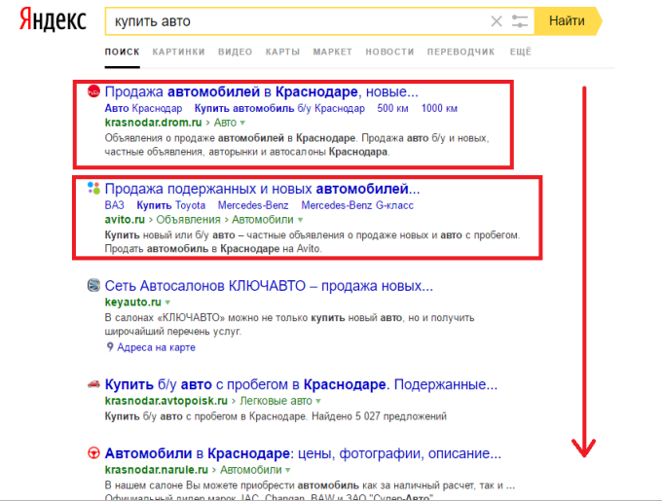
Рисунок 3 − Пример поискового продвижения
Принцип работы данного типа рекламы заключается в том, что заинтересованный в товаре или услуге пользователь, заходит в поисковую систему и вводит запрос в строку поиска, а затем получает список сайтов, отсортированных по релевантности. Этот перечень называют естественной поисковой выдачей. Практика показывает, что сайты, занимающие первые позиции, имеют наибольший уровень посещаемости (по статистике около 10 % пользователей просматривают вторую, третью и последующие страницы поисковой выдачи), обеспечивая тем самым максимальный охват целевой аудитории [4].
Процесс поискового продвижения складывается из подготовительного этапа:
− анализ сайта,
− анализ конкурентов (особенности продвижения успешных сайтов),
− создание стратегии продвижения,
− проведение технического аудита сайта (работа с техническими ошибками сайта, оказывающие влияние на индексацию сайта поисковыми системами),
− проведение SEO-аудита сайта (общая оптимизация сайта),
− формирование семантического ядра (списка поисковых запросов),
− формирование технического задания.
А так же процесс поискового продвижения складывается из этапа продвижения и развития:
− оптимизация контента (картинки, таблицы, тексты, фильтры, теги и др.),
− внутренняя перелинковка (связка страниц сайта посредством использования ссылок),
− улучшение показателя Usability (обеспечение более комфортного использования сервиса),
− оптимизация конверсии (повышение уровня доверия к сайту и привлечение большего числа посетителей),
− анализ результатов и при необходимости проведение корректировки стратегии продвижения.
Использование данного метода продвижения позволит получить следующие результативные эффекты:
- сайт постепенно выходит в верхние позиции поисковых систем (Яндекс, Google, Rambler, Mail и др.),
- прирост новых посетителей, которые в последствии могут стать клиентами,
- повышается узнаваемость компании.
К преимуществам поискового продвижения можно отнести следующие признаки:
− согласно статистике около 80 % переходов на сайты поступает с поиска,
− большинство людей относятся к результатам выдачи с большим доверием, чем к рекламе,
− возможность оплачивать фиксированную сумму, независимо от количества посетителей,
− в процессе продвижения сайт проходит процедуру доработки (работа над интерфейсом и сервисами).
К недостаткам поискового продвижения можно отнести следующие признаки:
- процесс вывода сайта на вершину поисковой выдачи очень растянут во времени (это связано с принципом работы поисковых систем. Первые результаты можно наблюдать через несколько месяцев),
- зависимость от алгоритмов (поисковые системы постоянно дорабатывают свои алгоритмы и усложняют их. В результате данных изменений позиции сайтов могут колебаться.),
- отсутствие гарантий (фирма, занимающаяся поисковым продвижением не может напрямую оказывать влияния на Яндекс или Google. В конечном итоге, результат вывода сайта на первой странице поисковой выдачи зависит от их решения) [7].
Следующий вид − E-mail-реклама. Подразумевает передачу информации о товарах и услугах до целевой аудитории через электронную почту. Как правило, рекламные сообщения могут доставляться как к текущим, так и к потенциальным клиентам.
Наибольший результат данный тип рекламы даёт в том случае, если является составной частью оснёовной рекламной кампании, параллельно с другими видами интернет-рекламы. Следует отличать e-mail рекламу от спама. Ведь информационные письма передаются по базе электронных адресов пользователей, предоставивших добровольное согласие на получение подобных сообщений. Таким образом, письма получают заинтересованные в них потребители.
E-mail-реклама помогает:
- обеспечить осведомлённость клиентов о новых товарах и услугах компании,
- обеспечить привлечение новых клиентов и поддерживать устойчивые отношения с текущими,
- обеспечить стимулирование интереса у покупателя к повторной сделке,
- создавать и поддерживать необходимый образ бренда.
Основными формами E-mail рекламы являются:
− анонс (сообщение о предстоящих событиях или мероприятиях),
− рекламное письмо (коммерческое письмо, предназначенное для обеспечения продаж. В сообщении чаще всего располагается информация об акциях и преимуществах компании),
− триггерное письмо (справочные сообщения, отправляемые в ответ на действия пользователя. Примером может послужить серия писем, которая приходит на почту после оформления подписки),
− информационное письмо (сообщение, содержащее полезную для пользователя информацию, с целью поддержания лояльности).
К преимуществам E-mail-рекламы можно отнести следующие признаки:
− электронная почта считается самым популярным средством связи в сети Интернет,
− рекламодатель получает гарантию доставки письма адресату,
− подобная форма передачи рекламных сообщений весьма удобная и недорогостоящая.
К недостаткам e-mail рекламы можно отнести следующие признаки:
− рассылки приходят в соответствии с нормами законодательства, которые необходимо соблюдать,
− почтовые фильтры иногда отправляют рассылки в спам, а письмо удаляют с сервера,
− некоторые подписчики не проверяют почтовый ящик,
− если письма перестают интересовать клиентов, они имеют возможность отказаться от них в любое время [19].
Следующий вид − реклама в социальных сетях. Представляет собой распространение информации о товаре или услуге в социальных сетях, различных блогах и форумах. Основная особенность такого способа продвижения товаров и услуг обусловлена популярностью данных сервисов. Около 90 % интернет-аудитории имеет аккаунты в Facebook, Odnoklassniki, Vkontakte, Instagram. Размесить рекламу в Интернете при помощи социальных сетей можно абсолютно бесплатно, например, имея личную посещаемую группу или аккаунт. С помощью социальных сетей представители фирм проводят маркетинговые исследования, осуществляют поиск целевых аудиторий, выясняют тип коммерческого контента для различных возрастных групп.
Продвижение в социальных сетях применяется в том случае, если необходимо:
− вывести на рынок новый товар или услугу,
− повысить уровень узнаваемости уже существующего бренда.
Реклама в социальных сетях состоит из двух взаимосвязанных компонентов.
SMM (Social Media Marketing) – модель, основанная на использовании социальных платформ, в качестве каналов продвижения (реализация рекламной кампании в различных группах, форумах и страницах).
SMO (Social Media Optimization) – подготовительная модель, основанная на оптимизации сайта для пользователей социальных сетей (продвигаемый сайт, проводит работу над собственным контентом и формированием инфраструктуры для активного взаимодействия с социальными платформами) [4].
К положительным сторонам рекламы в социальных сетях можно отнести следующие признаки:
− массовость,
− пользователи используют привычный интерфейс,
− рекламодатель получает возможность обеспечить онлайн-контакт с заинтересованным лицом,
− удобная демонстрация продукта (возможность загрузить фото),
− отсутствие необходимости в дополнительной регистрации.
Среди недостатков можно выделить следующие:
− вербальная коммуникация,
− отложенная коммуникация,
− техническая нестабильность коммуникации.
Следующий вид − реклама в мобильных приложениях. Относительно новый способ интернетрекламы, взаимодействующий с операционными системами на базе ios и android. На сегодняшний день коммуникационными устройствами с выходом в Интернет пользуется большая часть взрослого населения. Число пользователей мобильных устройств постоянно растёт, а, значит, увеличивается и клиентская база. Рекламу в мобильных приложениях также можно настроить на определённую целевую группу и отслеживать эффективность коммерческих сообщений на основе активных действий владельцев устройств.
Основные формы рекламы в мобильных приложениях представлены следующим образом, рисунок 4.
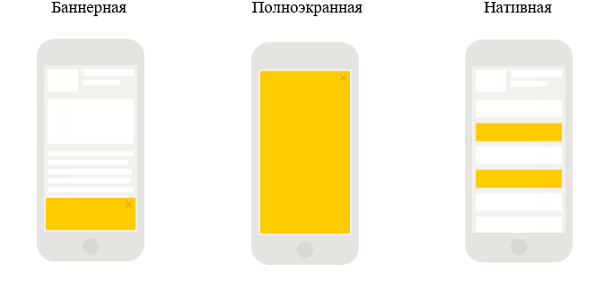
Рисунок 4 − Разновидности рекламы для мобильных приложений
На рекламных блоках баннерного типа могут быть размещены контекстные объявления или медийная реклама. Блоки встраиваются в контент приложения или располагаются поверх него. Партнёр самостоятельно может выбрать допустимые размеры рекламного места и максимальное количество объявлений. На рекламе полноэкранного типа могут быть размещены контекстные объявления, медийная реклама, а также видеореклама. Данный вид рекламного объявления полностью занимает фон приложения и показывается между запросом какой-либо информации пользователем (весьма часто это используется при переходе на следующий уровень в развлекательных приложениях) и её получением.
Нативная реклама представляет собой определённые блоки, для которых владелец приложения может самостоятельно настроить отображение каждого элемента, что позволит пользователям испытывать естественное восприятие рекламы в среде оригинального контент приложения [5].
Нативная реклама подразделяется на три типа:
- спонсорский контент (заказная статья или видео в известном журнале, блоге, на сайте или Youtube-канале известной личности),
- рекомендованный контент (предложение рекомендованного контента после прочтения статьи, просмотра видео или скачивания приложения),
- реклама в новостной ленте социальных сетей.
К преимуществам рекламы в мобильных приложениях можно отнести следующие признаки:
− массовость,
− относительно низкая стоимость,
− отсутствует возможность блокировки рекламы,
− возможность таргетирования аудитории.
К недостаткам рекламы в мобильных приложениях можно отнести следующее:
− навязчивость,
− сложность в получении данных.
Следующий вид − реклама в видеороликах. На данный момент YouTube является крупнейшим видеохостингом всего Интернета. Именно поэтому к нему проявляют такой большой интерес многие рекламодатели. Ведь реклама, размещённая на YouTube способна значительно увеличивать продажи и приносить прибыль, так как аудитория данного сервиса исчисляется сотнями миллионов пользователей.
Существует три формата рекламы на YouTube:
- in-Stream (в этом случае рекламный ролик просматривается перед началом воспроизведения видео. Ролик оплачивается лишь в том случае, если его просмотрели не менее 30 секунд, если длина ролика меньше, то тогда его должны посмотреть полностью),
- in-Display (такой формат подразумевает показ видеоролика на странице вместе с видео. В том случае если пользователь кликнет по рекламному ролику, то просмотр будет засчитан),
- in-Search (в случае этого формата, рекламное видео будет показано либо над результатами поиска, либо справа. Просмотр засчитается, если пользователь просто кликнет по видео).
К преимуществам рекламы на YouTube можно отнести следующие признаки:
− массовость,
− таргетинг аудитории,
− низкая стоимость при размещении на собственном канале,
− детализированная визуализация рекламы.
К недостаткам рекламы на YouTube можно отнести следующие признаки:
− навязчивость,
− стоимость рекламы на популярных каналах.
Заключительный вид − Push уведомления. Представляют собой способ распространения информации посредством системных сообщений от разработчика того или иного приложения (при установке и активации приложений для мобильных устройств можно столкнуться с запросом на разрешение push уведомлений).
Основная идея push-уведомлений заключается в информировании пользователей об обновлениях, добавлении нового контента, или напоминании того, что приложение не использовалось в течение длительного времени. Принято выделять следующие типы уведомлений:
− браузерные,
− мобильные,
− уведомления приложений для персонального компьютера.
К преимуществам push-уведомлений можно отнести следующие признаки:
− невысокая стоимость,
− осуществление сбора данных для таргетинга,
− обратная связь от приложения.
Единственным недостатком является неосведомлённость большинства пользователей, в результате чего push-уведомления просто закрывают или вообще отключают. Помимо перечисленных видов интернет-рекламы существуют и другие разнообразные способы распространения рекламной информации. К ним можно отнести:
− pop-up окна (агрессивная реклама, появляющаяся при посещении каких-либо сайтов, осложняя тем самым просмотр ресурса. Как правило, она может быть не связана с контентом сайта и устраняется закрытием или регистрацией на требуемом сервисе),
− тизерная реклама (рекламное объявление, напоминающее баннер, однако имеющее более специфичное содержание, тем самым привлекая внимание пользователей),
− реклама на тематических сайтах (сообщества, доски объявлений, порталы и т. п.).
Таким образом, интернет-реклама представляет собой комплекс разнообразных способов продвижения, каждый из которых обладает уникальным набором подходов к передаче информации пользователю. Ежегодная выработка новых видов рекламы в Сети свидетельствует о положительной тенденции ее развития [13].

1.3 Структура и функции рекламной службы и рекламного агентства
В условиях рынка перед многими предприятиями и компаниями встает вопрос: создавать свою рекламную службу иди воспользоваться услугами рекламных агентств? Организация собственной рекламной службы зависит от предполагаемых объемов работ, направленности рекламной кампании и сумм, выделенных на рекламные цели [17].
Все рекламные службы должны выполнять следующие организационные функции:
- администрирование, руководство своими сотрудниками,
- планирование рекламной деятельности фирмы,
- координация деятельности с другими службами (производственной, сбытовой, финансовой),
- взаимодействие с внешними партнерами в вопросах проведения рекламы,
- участие в разработке рекламного бюджета.
Крупные компании могут иметь специальный рекламный отдел, в котором может быть занято от одного человека до нескольких сот человек. Обычно он возглавляется менеджером, подчиняющимся директору по маркетингу или директору маркетинговых служб [21].
Организационная структура рекламной службы зависит от таких факторов как:
- размер фирмы, наличие ресурсов, степень необходимости в разделении труда между сотрудниками,
- сфера деятельности,
- специфические черты целевого рынка и характеристики производимого товара,
- место и роль рекламы в комплексе маркетинга и маркетинговой стратегии фирмы,
- степень вовлечения руководства фирмы в рекламную деятельность [15].
Если при проведении «рекламного маркетинга выяснится, что будущую рекламную компанию трудно проводить только собственными силами, руководство фирмы может прибегнуть к услугам специализированного рекламного агентства. Рекламодатель должен признавать компетентность рекламного агентства в ряде вопросов и создавать предпосылки эффективной совместной работы. Прежде чем рекламодатель решит заключить договор с рекламным агентством, ему необходимо сделать правильный выбор. Специалисты в области рекламы считают, что крупные агентства притягивают крупных клиентов, а для небольших фирм больше подходят небольшие рекламные агентства. Между агентством и рекламодателем заключается договор на оказание рекламных услуг [18]. Договор является основным документом, определяющим права и обязанности сторон в процессе разработки, подготовки и распространения рекламы.
Взаимодействие рекламодателей и рекламных агентств может строиться по трем вариантам:
- рекламодатель диктует агентству, что, как и когда надо сделать,
- рекламодатель совершенно не вникает в то, что и как делает агентство по его поручению,
- рекламодатель ведёт совместную работу, находя общие решения.
Крупные рекламные агентства, выполняющие широкий перечень рекламных услуг, ощущают необходимость объединить различных специалистов в отделы. Обычно деятельность отдела ориентирована на выполнение определенной функции [7]. Можно выделить пять основных функциональных подразделений:
- творческий отдел. Осуществляет генерирование идей рекламного обращения, находят верные средства их реализации,
- художественный отдел. Разрабатывает компоновку рекламы, иллюстрирует на эскизах, как различные элементы рекламного объявления будут выглядеть вместе,
- производственный отдел. Координирует изготовление рекламы на всех этапах, контролирует качество и сроки работ, а также следит за тем, чтобы все рекламные материалы были получены информационными средствами до установленных предельных сроков,
- отдел маркетинга. Осуществляет маркетинговые исследования, проводит анализ рынков рекламируемых товаров и рынка рекламных услуг, организуют сбор информации о фирме-клиенте и ее товарах, контролируют эффективность рекламных кампаний,
- финансово-хозяйственный отдел. Занят решением задач эффективного ведения финансово-хозяйственной деятельности агентства.
Продуманная рекламная кампания влияет на различные стороны предпринимательской деятельности, поощряя инициативу производства новых изделий, использования достижений научно-технического процесса, фактора моды. Под термином «рекламная кампания» понимается комплекс рекламных мероприятий, направленных на достижение конкретной маркетинговой цели в рамках маркетинговой стратегии рекламодателя [11].
Принято выделять следующие этапы проведения рекламной кампании:
  - постановка задач рекламы. Задачи могут вытекать из ранее принятых решений о выборе целевого рынка, маркетинговом позиционировании и комплексе маркетинга,
  - разработка рекламного бюджета,
  - принятие решений об обращении и средствах распространения информации,
  - оценка результатов рекламной программы, то есть определение эффективности рекламной деятельности [10].
На каждом этапе рекламной кампании планируются или разрабатываются конкретные мероприятия, среди которых можно назвать следующие:
- определение цели рекламной кампании, которая должна соответствовать маркетинговой и рекламной стратегии фирмы,
- изучение целевой аудитории рекламного воздействия,
- выясняется предварительная сумма, ассигнуемая на проведение рекламной кампании,
- определение рекламной идеи, основной мысли, стержня, вокруг которого объединяются все мероприятия,
- определяются средства рекламы и оптимальные каналы коммуникации, которые будут использованы в ходе кампании,
- исследуются рекламные обращения и мероприятия других форм маркетинговых коммуникаций: коммерческой пропаганды, сейлз промоушн и др.,
- формируется смета расходов на проведение кампании, которая сопоставляется с предварительными ассигнованиями,
- выбор графика проведения рекламной кампании,
- по мере готовности рекламных материалов планируется производство рекламоносителей, закупка места и времени в средствах массовой информации,
- практическая реализация мероприятий рекламной кампании,
- определение эффективности рекламной кампании [5].
Таким образом, мы видим, что организации подходят к проведению рекламы по-разному. Большинство фирм пользуются услугами рекламных агентств, некоторые учреждают у себя отделы рекламы, однако, зарубежный и отечественный опыт в области рекламы показывает, что проведение рекламных мероприятий должно быть комплексным и последовательным, необходимо учитывать маркетинговую стратегию предприятия и ответственно подходить к принятию решений.

2 Роль рекламы для малого бизнеса на территории ЛГО (на примере ИП Ташлыкова А.А. г. Лысьва Пермского края)

2.1 Краткая характеристика деятельности ИП Ташлыкова А.А. г. Лысьва
Рассматриваемая организация зарегистрирована в 2016 году и занимается розничной продажей нижнего белья, купальников и домашней одежды в магазинах под названием «SECRET UNDERWEAR».
На данный момент открыто 3 магазина по адресам:
- г.Пермь, ул. Пушкина 27,
- г.Лысьва ул.Мира 3 (ТД «Центральный»),
- г.Чусовой ул.Мира 17 (ТЦ «Сатурн»).
Политикой магазина является продажа качественного, красивого и трендового нижнего белья, купальников и домашней одежды по доступным ценам и полноценное качественное обслуживание каждого клиента. Атмосфера магазина настроена таким образом, чтобы клиент, который приходит в магазин понимал, что он получит максимальную помощь и консультацию при выборе, а так же будет уверен, что приобретет актуальные и качественные новинки, специально отобранные в соответствии с трендами этого сезона.
На рисунке 5 представлен логотип магазина.

Рисунок 5 − Логотип магазина «SECRET»
Магазин «SECRET» имеет несколько направлений для продаж, это оффлайн в магазине, и онлайн на страницах в социальных сетях Вконтакте и Instagram, с возможностью доставки в любую точку мира, если клиент находится вне досягаемости магазинов.
Так же к преимуществам можно отнести:
- постоянно обновляемый ассортимент,
- постоянные акции, скидки и уникальные предложения,
- бесплатная доставка по России при покупке на определенную сумму.
На данный момент в команде трудятся на постоянной основе 11 сотрудников из них:
- 2 управляющих,
- 6 человек занимают вакансию продавца,
- 1 копирайтер,
- 1 дизайнер и фотограф,
- 1 модель.
Задача перед продавцами ставится немного иная, чем в других магазинах подобного плана. В случае данного магазина, не интересно просто продать товар или другими словами заставить купить, в случае магазина «SECRET» интересно помочь выбрать именно то, что необходимо человеку, для того, чтобы придя домой, он не подумал, зачем спонтанно купил то, что ему совсем не нужно.
Очень важным в «SECRET» считают корпоративную культуру. Так проходят развлекательные мероприятия по праздникам, которые способствуют общности и целостности коллектива. Проведение акций, способствующих повышению уровня производительности и заинтересованности работника, и, как следствие этого, увеличению объемов продаж. Раз в год магазин проводит день рождения первого магазина, организуя вечеринки в одном из популярных заведений города Лысьвы.
Данная организация стремится развиваться, продолжая экспансию по городам, донося людям то, что красивое и качественное белье – это не всегда так дорого, как это преподносят дорогие бренды, оно доступно каждому. Так же данный магазин пытается донести до клиентов, то, что нужно ценить и любить себя и качественно использовать и экономить время, в данном случае сразу следую в магазин «SECRET».

2.2 Оценка организации рекламной деятельности
Рекламная деятельность компании в течении всего времени развивалась разными способами, с применением таких рекламных каналов как:
- онлайн реклама,
- оффлайн реклама.
Интернет реклама включала в себя:
- реклама в социальных сетях с публикациями в популярных городских группах,
- таргетинговая реклама,
- реклама у блоггеров, инфлюнсеров и лидеров мнений,
- партнерство с другими организациями с целью проведения конкурсов для подписчиков и др.
На рисунке 6 изображён аккаунт магазина «SECRET» в Инстаграм.
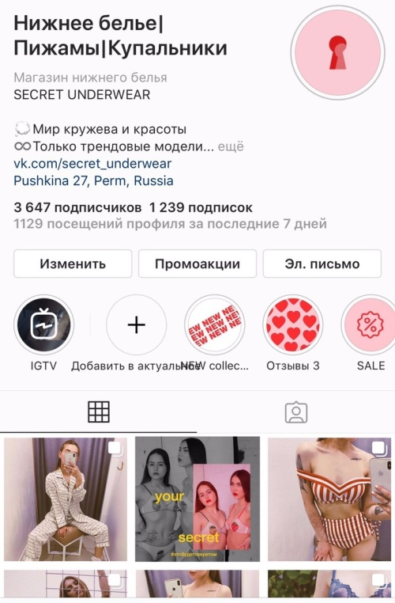
Рисунок 6 − Аккаунт магазина «SECRET» в Инстаграм
Оффлайн реклама включала в себя:
- раздача листовок,
- телевидение,
- наружная реклама, баннеры, билборды,
- участие в качестве спонсоров в городских мероприятиях,
- реклама в транспорте,
- реклама в лифтах,
- реклама в газетах,
- штендеры, вывески, указатели,
- расклейка объявлений и др.
Вот к каким выводам нам удалось прийти, используя оффлайн рекламу.
При выборе стратегии оффлайн-рекламы собственник бизнеса должен опираться на целевую аудиторию. Мелкие предприниматели и так знакомы со спецификой своих клиентов, а сетевые ритейлеры вынуждены опираться для их идентификации на внешние опросы. Только после определения категории людей, которые большей частью потребляют реализуемую продукцию, следует приступать к распределению рекламного бюджета между медиа-каналами [20].
Существуют такие варианты оффлайн-рекламы:
- звонки по телефону,
- реклама в печатных изданиях:
- модульная;
- рубричная;
- статейная;
- наружная реклама в местах сосредоточения целевой аудитории (подъезды, рестораны, метро и т.п.):
- медиа-носители (ситилайты, бигборды);
- имиджевые конструкции (костюмированные промоутеры, пенопластовые фигуры и т.п.);
- информационные указатели, вывески, штендеры;
- реклама на радиостанциях:
- музыкальная заставка;
- дикторское объявление;
- раздача листовок, информационных журналов, скидочных купонов,
- реклама на телевидении:
- видеоролики;
- телемагазины;
- бегущая строка;
- спонсорство,
- SMS-рассылки.
Что представляют собой указанные виды оффлайн-рекламы, и насколько они эффективны для розничной торговли, следует разобраться подробно.
Телевизионная и радиореклама.
Реклама по телевизору визуально может быть таких типов:
- видеоролики,
- телемагазины,
- бегущая строка.
Телевизионная аудитория охватывает жителей минимум большого города или района, поэтому эфирная реклама стоит дорого. Окупить расходы на неё могут только крупные ритейлеры. Из-за высокой стоимости телевизионная рекламная компания проводится ограниченное время и преимущественно перед сезоном продаж. Мы не рассматриваем рекламу в маленьких городах так как она не дает результатов после наших тестов.
Выбор между видеороликом и бегущей строкой определяется финансовыми возможностями компании. Изначально можно выбрать второй вариант для тестирования эффективности телевизионной рекламы в целом.
Специфика радиорекламы аналогична телевизионной, но стоит она дешевле. Выбор между текстовым объявлением и музыкальной заставкой определяется рекламным бюджетом. Если он небольшой, то лучше предпочесть зачитывание текста диктором. Но если рекламная кампания растянется на несколько месяцев, то рекомендуется заказать музыкальную заставку. Стоит она недешево, но гораздо лучше воспринимается слушателями.
Наружная реклама. Главная цель наружной рекламы – извещение максимально возможной аудитории о товаре или магазине. Размещать уличные конструкции в виде билбордов, ситилайтов и указателей необходимо по направлению к точке продаж. Соблюдать этот принцип особенно важно при наличии высокой конкуренции и несетевом формате бизнеса.
Если конкуренции в городе Вашему розничному бизнесу нет, то устанавливать уличные конструкции желательно в местах максимального клиентского трафика без оглядки на направление. Реклама в таких местах дорогая, но эффективная. Необходимо учитывать различие аудитории в спальных районах и деловых центрах.
Люди на улице редко задерживаются для чтения объявлений, поэтому адрес точки продаж и телефон должны быть большими и запоминающимися. В статичных местах – остановках, подъездах, вагонах метро – соблюдение этого принципа не обязательно.
Для рекламы магазинов квартального значения эффективна реклама в лифтах, подъездах и остановках общественного транспорта.
Без наружной рекламы не обойтись при открытии новой точки продаж, поэтому планировать её бюджет необходимо ещё на этапе составления бизнес-плана.
Раздача листовок, журналов и флаеров.
Распространение раздаточного материала с помощью промоутеров и почтовых компаний имеет ряд преимуществ:
- точный выбор целевой аудитории,
- возможность охватить клиентуру конкурентов,
- информация о компании сохраняется у людей определенное время,
- возможность именного обращения к клиентам.
За час промоутер может раздать до 120 листовок, но если распространяются более дорогие журналы, то можно попросить работника отдавать информационный материал только людям определенного возраста или вида. В результате расход листовок уменьшается, но увеличивается эффективность рекламных затрат.
Раздавать рекламные материалы можно как вблизи своих точек продаж, так и около ближайших конкурентов.
Распространение листовок оправдано для магазинов с таким средним чеком, прибыль от которого способна окупить рекламные расходы. Особенно эффективна раздача печатных информационных материалов при открытии нового магазина. Стоимость промоутерских услуг – около 200 рублей в час, но в различных городах эта сумма может незначительно колебаться.
Популярными местами для распространения листовок являются:
- самые оживленные улицы города,
- входы в ТЦ.
Визитки в розничной сфере продаж практически не используются, потому что несут сугубо официальную информацию. А в раздаточном материале желательно указывать краткосрочные акции, бонусные предложения и скидки, которые гарантированно привлекут новых клиентов.
Реклама в печатных изданиях. Главная особенность рекламы розничных магазинов в печатных изданиях заключается в том, что распространение выбранных газет и журналов должно происходить в местах, близких к расположению точки продаж.
Перед выбором печатного издания для размещения рекламы необходимо изучить географию его распространения, тираж, целевую аудиторию и репутацию.
Платные газеты и журналы покупают люди со средним доходом, поэтому рекламировать в них можно как дешевую, таки и более дорогостоящую и качественную продукцию. Нежелательно размещать объявления в желтой прессе, потому что скептицизм к информационным статьям переходит и на рекламируемый товар.
При наличии только одного розничного магазина желательно размещать объявления в районных изданиях или бесплатных газетах с ограниченной территорией распространения. Ради неэксклюзивной продукции люди не будут ехать специально из удаленных районов города, поэтому реклама небольшого магазина в общегородских изданиях финансово неэффективна.
Газеты с широким территориальным охватом подойдут сетевым магазинам, присутствующим во всех районах распространения печатной продукции.
Реклама в печатных изданиях может быть трех видов:
- маркетинговая текстовая статья. Идеально подходит для розничных магазинов, продукция которых мало известна, но обладает большим потенциальным спросом. Важно не сделать текст излишне рекламным, чтоб он вызвал доверие,
- рекламный модуль – прямоугольный блок, занимающий часть страницы и содержащий информацию о компании. Читатели чаще смотрят такие объявление на первой, второй и последней странице,
- рубричная реклама. Это текстовый или графический блок в узкой колонке частных объявлений. Отлично подходит для рекламы крупными товарами: автомобилями, бытовой техникой, мебелью, спорттоварами и т.п.
Люди не склонны выбрасывать газеты, поэтому реклама в печатных изданиях работает длительное время.
Кого привлекать телефонными звонками?
Люди практически не сталкиваются с телефонными предложениями купить продукцию широкого потребления. Это является следствием того, что даже холодный телефонный звонок подчеркивает избранность потенциального покупателя и требует длительного общения. Для такой рекламы требуются повышенные затраты на персонал, автоматизация торговли, результативность звонков и высокая прибыль от продажи одного продукта.
Особенности телефонной рекламы диктуют и целевую аудиторию. Ею являются такие категории клиентов:
- топ-менеджеры предприятий. Им предлагают непосредственно физические товары, консультационные услуги, обучающие тренинги,
- покупатели дорогостоящей технологической продукции,
- клиенты Luxury-магазинов, которые ранее там обслуживались или состоят в их социальных группах,
- коллекционеры оружия, марок, антиквариата и т.п.
Отдельно стоит сказать о покупателях предметов роскоши в Luxury-магазинах. Ещё отец рекламы Дэвид Огилви сказал, что чем выше стоимость предмета роскоши, тем более желанным он становится в глазах покупателя. Им не важны акции, бонусы и скидки – только индивидуальный подход поможет продать дорогой имиджевый товар.
Реклама посредством прямого телефонного контакта требует хорошей подготовки персонала и прохождения им соответствующих тренингов. Указанные факторы требуют долгосрочного планирования, финансовых расходов и высокой маржи реализуемой продукции, понятное дело магазин нижнего белья продвигать таким способом нельзя, тем более в маленьком городе.
Спонсорство. Спонсорство не обязательно означает большие затраты. Крупные сетевые ритейлеры могут профинансировать музыкальный фестиваль, телепередачу или спортивное мероприятие. Для мелких предпринимателей вполне хватит награждение победителей на городских соревнованиях или городских праздниках.
Главное при спонсорстве – это обеспечивать информирование максимального количества людей из целевой аудитории. Такая реклама всегда хорошо воспринимается потенциальными клиентами и формирует положительный имидж компании.
SMS-рассылки. Нет смысла тратить деньги на рассылку СМС клиентам, которые не являются целевой аудиторией магазина. Поэтому уведомления на телефон должны получать только собственные покупатели, которые оставили личные данные при предыдущем посещении. Можно пользоваться и полученными нелегальным путем телефонными базами конкурентов, но ценящие свой имидж компании такие методы не используют.
Ввиду ограниченности текстового формата в СМС зачастую распространяется следующая информация:
- дата поступления новой продукции и её виды,
- размер общих скидок и бонусов,
- индивидуальные бонусные предложения, исходя из предыдущих предпочтений клиента,
- дата открытия и адреса новых магазинов.
Злоупотребление СМС-рассылками может привести к эффекту неприязни к компании, поэтому частые сообщения желательно посылать только активным покупателям [22].
На данный момент в организации ИП Ташлыкова А.А. задействован лишь один рекламный канал, это Интернет, реклама осуществляется полностью через социальные сети ВКонтакте и Instagram, так как оффлайн реклама либо не показывает результатов, либо стоит очень дорого для своих небольших результатов эффективности.
Instagram – это одновременно социальная сеть и фоторедактор. А также это бесплатное приложение для обмена фотографиями, позволяющее пользователям делать снимки, применять к ним различны фильтры и распространять фотографии через свой сервис и ряд других социальных сетей. По интерфейсу данная площадка очень напоминает Twitter, только вместо текстового контента здесь находятся изображения. Есть привычная лента сообщений, возможность комментировать и отмечать понравившиеся фотографии.
Что касается аудитории Instagram, то более половины пользователей младше 35 лет. Средний возраст – 26. Около 60% аудитории это женщины. Зачастую пользователями Instagram являются люди творческих профессий, владельцы бизнеса и путешественники. Доход – выше среднего.
Основное требование к базисному субъекту при выборе данной социальной сети для рекламного продвижения – это возможность генерировать уникальный визуальный контент. Так Instagram может применяться не только для бизнеса, но и для государственного сектора. Например, Московский Департамент культуры проводил в Instagram конкурс на лучшие фотографии города. Другие примеры проведения акций в данной социальной сети будут рассмотрены в следующей главе.
Вконтакте – это первая по популярности социальная сеть в Рунете. Изначально она создавалась как сеть для студентов и выпускников, однако впоследствии значительно расширила свою аудиторию. На сегодняшний день пользователи социальной сети Вконтакте это, прежде всего, молодая активная аудитория. Количество женщин и мужчин примерно одинаково (49% и 51%). Основной возраст составляет 25-34 года (31%), затем 18-24 (23%)и 35-44 (21%). Важной особенностью данной социальной сети является территориальная распространенность и большое количество пользователей в различных регионах страны.

2.3 Оценка эффективности рекламной компании
В современном мире рекламные компании с социальных сетях приносят гораздо больший результат, если сравнивать с оффлайн рекламой, это обусловлено тем, что мы живем в век развития технологий и интернета, это еще раз подтверждает рост интернет рекламы в будущем. Даже не удивительно сейчас слышать то что большая часть людей пользуется интернетом с мобильных устройств.
Конечно, наружная реклама играет хорошую роль в продвижении предприятия, но ее стоимость не соответствует той цене на рынке рекламы, что сейчас может предложить, например интернет с гораздо большей аудиторией. Для примера приведу показатели объема рекламы за 2018 год подготовленной Ассоциацией коммуникативных агенств России, рисунок 7 [23].
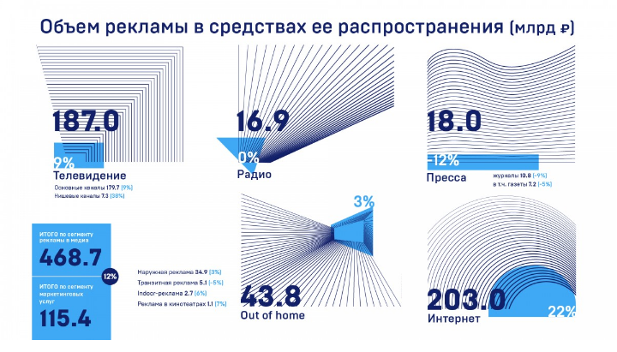
Рисунок 7 − Объем рекламы в 2018 году
По графику видно, что такие средства как пресса, уже не могут обеспечить требуемую эффективность, поэтому вложения в нее уменьшаются, и такая тенденция сохраняется из года в год, тем самым выводя прессу из когда то топов рекламного рынка. Тем не менее еще есть виды которые показывают рост помимо интернета, это телевидение наружная реклама и реклама в кинотеатрах.
В случае с магазином «SECRET», где используется только интернет рекламу, позитивная тенденция остается из года в год и оправдывает вложенные в рекламу средства. Но не все так просто, прежде чем довести эффективность рекламы до должного уровня, необходимо разобраться, чего мы хотим, и с какой аудиторией работает реклама в соцсетях. На примере прошлого опыта будем рассматривать два основных канала продвижения и сравним, что эффективнее: offline каналы продвижения (наружная реклама, буклеты, листовки, ТВ) или online каналы (контекстная реклама, соцсети и пр.)
Наверняка все со мной согласятся, от выбора канала продвижения зависит 50% успеха вашей рекламной кампании. Наружная реклама, ТВ, радио, журналы, социальные сети, сайты, форумы — каналов тысячи. А выбрать нужный не так-то просто.
Offline. Представьте, что вы читаете журнал, где размещена реклама вашего магазина и тут находите опечатки в тексте или, что еще хуже, в контактных данных. А может картинка в объявлении смотрится плохо или по качество ее оставляет желать лучшего, такие ситуации случались и от них никто не застрахован. Для того чтобы исправить эту информацию, например, в наружной рекламе потребуется, как минимум, несколько дней, а в журнале перепечатывать номер вообще никто не будет. Таким образом, деньги, как и клиенты потеряны, причем безвозвратно.
Online. В интернете же изменение информации на сайте, в социальных сетях или на баннере занимает пару минут. Поэтому в плане мобильности и возможностей для экспериментов online реклама имеет очень весомые преимущества.
Естественно, чтобы попасть в свою целевую аудиторию, всем сферам бизнеса, а не только магазину нижнего белья необходимо приложить немало усилий. По этому критерию online или offline-реклама, в целом, равны, но есть небольшие отличия.
Online: В интернете вы имеете возможность анализировать аудиторию и ее интересы в режиме реального времени, что позволит быстрее реагировать на любые изменения.
Offline: Традиционные рекламные носители, несомненно, все еще дают неплохие результаты. Они оказываются очень эффективны, когда: необходимо привлечь клиентов в определенное место (для жителей вашего района, или небольшого города как Лысьва), донести информацию до аудитории, не присутствующей в Интернете (в основном, люди от 55 лет и люди от 40 лет с доходом ниже среднего), создать продукту определенный имидж (для только открывшегося бизнеса, для интересных PR-событий, например, день рождения магазина)
Offline. Вне зависимости от места размещения offline-рекламы ни один рекламщик не сможет дать вам точных результатов о том, сколько человек увидели вашу рекламу, а также, сколько купили его после прочтения статьи в журнале или просмотра ролика на ТВ. Но есть один маленький секрет: использование нескольких номеров телефонов. Вам лишь достаточно использовать разные номера телефонов в разных рекламных источниках, а потом лишь сравнить какой источник работает лучше, а какой хуже.
Online. Оценка же online - рекламы достаточно проста. Вы можете получать полный отчет не только о количестве посетителей, но и многие социально-демографические характеристики — пол, возраст, город проживания и т.д. Это позволит вам эффективнее тратить ваш бюджет на рекламу, размещаясь только на тех площадках, которые показывают хорошие результаты продаж.
Как мы видим, оffline реклама постепенно сдает свои позиции, уступая место современным и прогрессивным технологиям. Сегодня online реклама дает намного больше возможностей, позволяя не только выходить на свою целевую аудиторию, но и правильно подбирать площадки, отсеивать менее эффективные, экономя при этом бюджет.
Так как организация, которую мы рассматриваем, пользуется из online канала только социальными сетями разберем плюсы и минусы именно этого рекламного инструмента.
Плюсы рекламы в социальных сетях:
- можно создать и вести совершенно бесплатно,
- очень сильно повышает лояльность ваших клиентов,
- дешевле чем контекстная реклама,
- отличный способ общения и получения обратной связи.
Минусы рекламы в социальных сетях:
- окупается не сразу,
- актуально не всем сферам бизнеса,
- требует много времени и знаний для получения результата.
По поводу аудитории можно сказать, что если ваш клиент пенсионного возраста, то такое средство рекламы точно не для вас, в основном аудитория такого канала 18-45 лет.
В выбранных нами соцсетях аудитория так же немного различается, например более молодая часть пользуется Instagram, а более старшая Вконтакте.
На рисунке 8 проиллюстрирована аудитория пользующаяся магазином «SECRET» в Вконтакте.
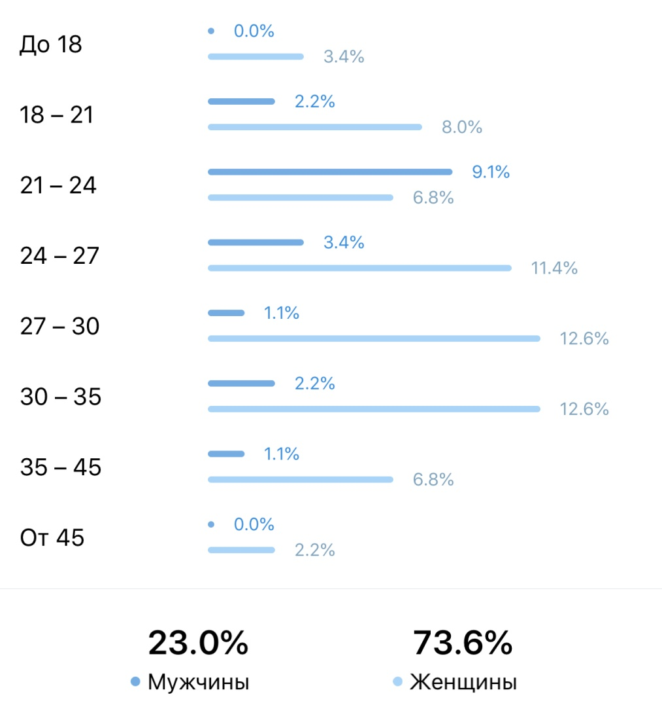
Рисунок 8 − Аудитория магазина «SECRET» Вконтакте
На рисунке 9 проиллюстрирована аудитория пользующаяся магазином «SECRET» в Instagram.

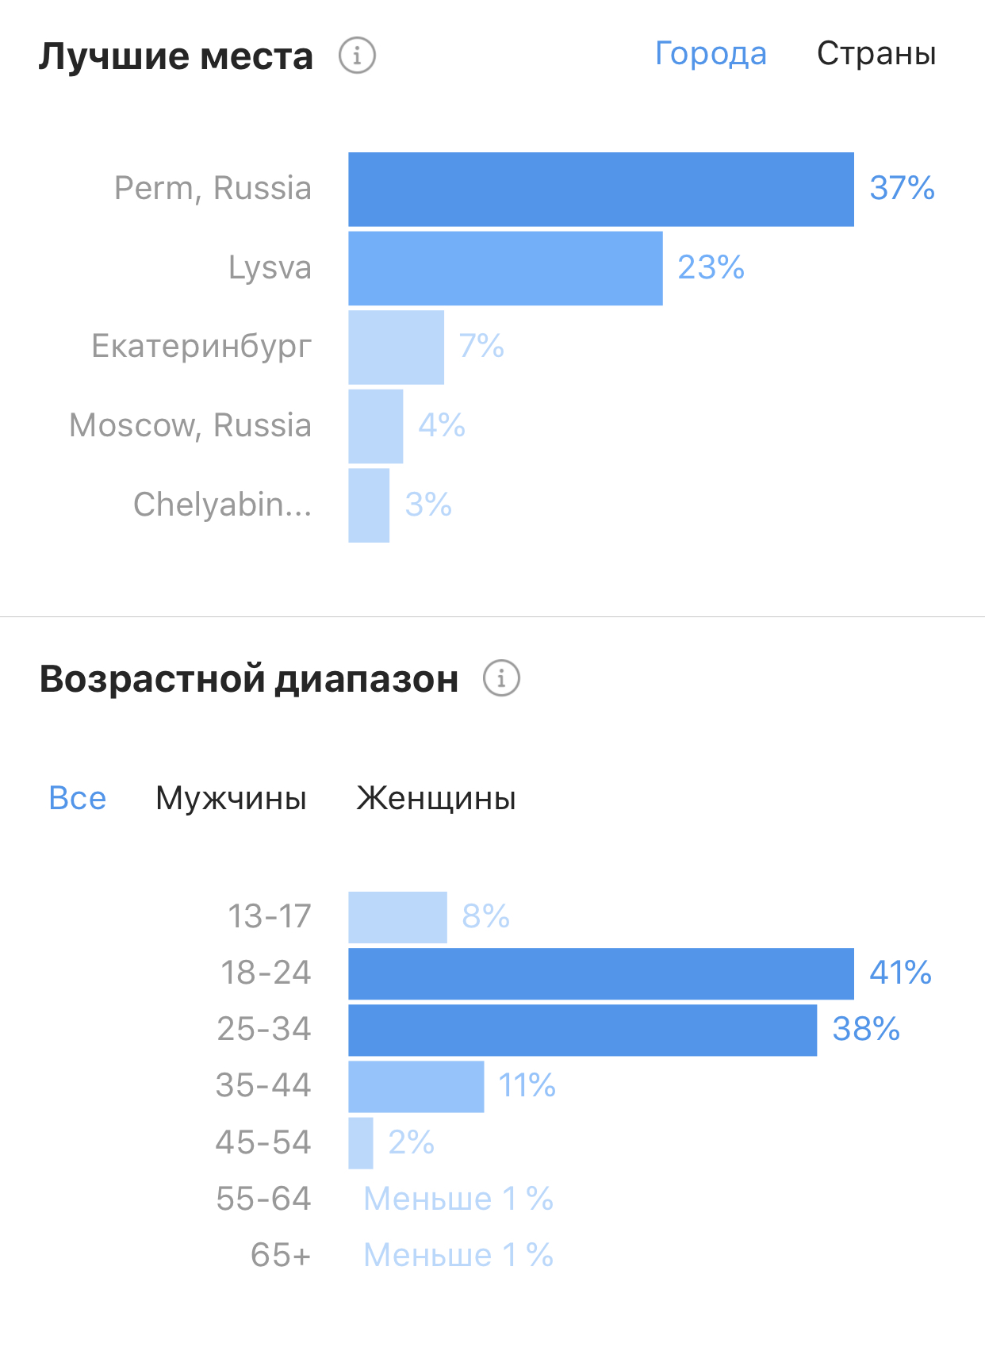
Рисунок 9 − Аудитория магазина «SECRET» в Instagram
Для анализа эффективности рекламы мы провели опрос из 50 человек производивших покупки в магазинах в период с 15 февраля по 1 марта. Вопросом было «Откуда вы узнали о нашем магазине».
В процентном соотношении ответы респондентов выстроились следующим образом:
- 68% из социальных сетей,
- 23% по совету знакомых,
- 9% проходили мимо и зашли.
По данным показателям мы видим подтверждение эффективности нашего рекламного канала, и то, что один из самых рабочих рекламных каналов остается так называемое «Сарафанное радио». Хотя реклама организована достаточно хорошо, есть некоторые недочеты, которые говорят о том, что люди, не пользующиеся интернетом, узнают информацию о магазине только из уст наших клиентов и не видят нашу рекламу в городе. Это говорит о том, что только лишь интернет рекламы не хватает для полноценного освещения компании в городе, это и есть проблема, которую необходимо решить.

3 Основные направления совершенствования рекламной деятельности ИП Ташлыкова А.А.

3.1 Пути повышения организации рекламной деятельности
По итогам второй главы можно сделать вывод, что рекламная деятельность компании должна быть разнообразной и пытаться задевать все уровни аудитории. Проанализировав организацию рекламной деятельности на примере ИП Ташлыковой А.А., выяснили, что большая часть аудитории- это люди, которые активно пользуются интернетом и соцсетями. Хотя оффлайн реклама и не дает таких результатов, какие дает реклама в сети интернет, и имеет большую стоимость, она имеет место быть. Для каждого человека, необходимо донести нужную информацию, и для того, чтобы выбрать как сделать это оффлайн, нужно проанализировать, какая форма оффлайн рекламы пользуется большей эффективностью.
Для определения необходимого формата так же воспользуемся статистикой приведенной во второй главе, рисунок 7, по которой можно сделать вывод, что нам подходит наружная реклама. В наружную рекламу входят как уличные баннеры, рекламные щиты, вывески, сити форматы, различного рода рекламные столбы и стойки и стеллы. Современный мир при всем развитии телекоммуникационных технологий, повсеместной компьютеризации так и не отказался от наружной рекламы, признавая ее эффективность. Самым популярным, демократичным и популярным видом являются рекламные щиты, которые встречаются повсеместно - на улицах больших мегаполисов и маленьких поселков, на оживленных трассах и глухих стенах строений. Эти конструкции попадают в поле зрения водителей, пассажиров и пешеходов. Краткосрочный зрительный контакт с расположенной информацией считается самым эффективным средством популяризации информации.

Так как наша задача использовать возможности территории Лысьвенского городского округа, мы отдадим свое предпочтение уличным щитам так, как у них самый большой потенциал среди рассматриваемых вариантов. Щитами называются рекламные конструкции, расположенные отдельно от каких-либо зданий и сооружений, имеющие внешнюю поверхность различной площади в виде щита для демонстрации информации. Конструкция представляет собой бетонный фундамент с закрепленной на нем опорой, которая соединяется с каркасом рекламного поля. Это самый простой и дешевый вид наружного маркетинга. Одним из видов щитов со стандартным размером 3*6 метров являются биллборды. Слово происходит от англ. «bill» – объявление, афиша и «board» – доска.
Чтобы такая паблисити реально сработала, она должна иметь высокую степень запоминаемости и высокий уровень креативности. Качество подачи информации на рекламных щитах — залог успеха всей рекламной кампании. Обычно используется одна или две стороны полезной площади. Но есть и трехсторонние конструкции - от этого напрямую зависит цена рекламных щитов. Обычно они информируют население:
- о предстоящих акциях и распродажах,
- об открытии заведений,
- о товаре или услуге,
- о концертах, спортивных мероприятиях, ярмарках, выставках и событиях политического или социального характера.
Текст на рекламном щите должен быть максимально лаконичным (8-10 слов), чтобы его можно было запомнить. Над его созданием работают копирайтеры, журналисты. Рисунок должен привлекать внимание. Но выбранная цветовая гамма не может быть агрессивно-раздражающей. Это зависит от профессионализма дизайнера.
На данный момент существует 2 вида рекламных щитов это:
- статичный,
- видео LED экран.
Если говорить о преимуществах видео щитов, то динамическое изображение на LED-экране привлекает внимание само по себе. Потенциальный покупатель не может его выключить, закрыть. Прохожие замечают, видят рекламу, постепенно запоминают. А если дисплей расположен в правильном месте, например так, что водители, стоящие на светофоре или в местах, наиболее частого скопления автомобильных пробок, постоянно созерцают контент, реклама становится особенно эффективной. В залах ожидания людям нечем заняться, и их внимание также оказывается целиком приковано к экрану. А фигурные светодиодные экраны в виде банки, кружки, шара и пр. просто не могут остаться не замеченными.
Светодиодные экраны − это эффективный и самый современный формат наружной рекламы.
Размещение рекламы на экранах имеет ряд преимуществ перед прочими вариантами:
- рекламные экраны обеспечивают наилучшую видимость в любое время суток. Информация читается вечером и ночью, видна под широкими углами. Крупный шрифт кеглем в 40-50% от высоты экрана нормально различим с расстояния 0,5 км. Глубина цветопередачи у современных светодиодных рекламных экранов — более 1 млн. оттенков, а таких проблем как цветопробы перед запуском в печать светодиодные экраны исключают в принципе,
- широкие возможности для проведения многосерийных и тизерных рекламных кампаний, состоящих из двух или более роликов, связанных общим сюжетом,
- реклама на светодиодном экране допускает оперативное обновление рекламного сообщения в соответствии со спецификой рекламной кампании. Например, в ролике может отображаться сообщение типа «до конца акции осталось 5 дней», при этом количество оставшихся дней будет меняться адекватно текущей дате. Также можно выводить в рекламе переменные данные (погоду, курсы валют, результаты спортивных мероприятий и пр.),
- быстрый запуск рекламной кампании (не требуется время на печать носителя и его монтаж на щите).
Но, как и везде есть свои недостатки, в данном случае - это стоимость размещения рекламы. Если сравнивать со статичными рекламными щитами, она будет существенной, так как стоимость зависит от количества показов, а чтобы вас увидели, нужно показывать ваши ролики как можно чаще.
Как мы видим, вариант на LED щите не подходит нам, поэтому остается статичное и изображение на рекламном щите.
Информационное поле изготавливают из бумаги, баннерной ткани или винила. Последний вариант рекламного щита самый практичный - на винил наносится краска или применяется технология шелкографии. Если такие информационные носители грамотно размещены - их не закрывают сооружения и деревья, они находятся в местах скопления потенциальных потребителей или клиентов - эффективность наружки усиливается в разы. В таком случае лояльная цена рекламных щитов будет в полной мере оправдана достигнутой целью - оповещением наибольшего количества населения, повышенному спросу и увеличением продаж.
Для размещения самыми «ходовыми» считаются переезды, перекрестки, места образования пробок на дорогах, светофоры. Часто такие конструкции подсвечивают, и тогда время их работы оказывается существенно пролонгированным.
На рисунках 10 и 11 изображены варианты размещения наружной рекламы сити формат и вариант оформления рекламного щита.

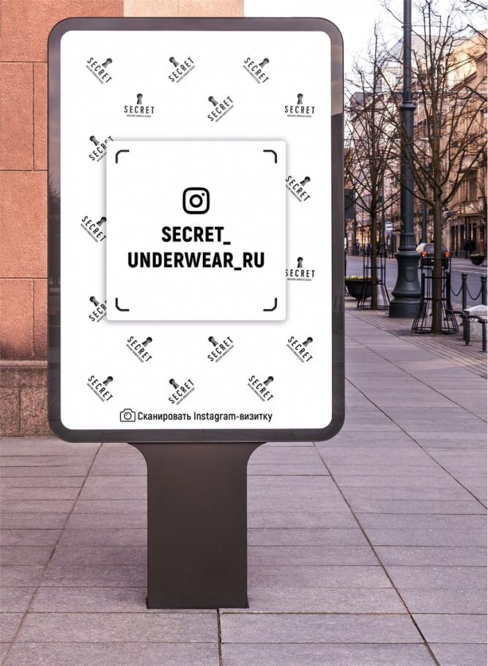
Рисунок 10 − Вариант размещения наружной рекламы сити формат

Рисунок 11 − Вариант оформления рекламного щита
После того, как мы выбрали способ размещения наружной рекламы, нам было необходимо провести опрос среди граждан города. С помощью группы Вконтакте мы провели опрос о том, в каком районе жители города бывают чаще всего, и какой район в городе больше нравится им и их семье для прогулок. Таким ненавязчивым способом можно определить предполагаемые места расположения нужной нам рекламы и поиска щитов в этом районе по самым выгодным для нас условиям.
По данным опроса топ результатов выглядит следующим образом:
- ул. Мира (Центр),
- ул. Металлистов,
- ул. Чапаева.
Следующим шагом, следует поиск по этим улицам самого заметного и привлекающего взгляд щита, при этом заметен он должен быть не только прохожим, но и проезжающим с ними транспортным средствам, для того чтобы увидело максимальное количество людей. Выбор места размещения очень влияет на ход рекламной компании, в большей степени от него зависит эффективность этой компании, неправильный же выбор может просто потратить весь ваш бюджет.

3.2 Пути повышения эффективности рекламной деятельности
Для выбора рекламного щита мы вышли на рекламную компанию, сдающую в аренду место под рекламы на этом щите, но, как мы говорили во второй главе, стоимость такого рода вида рекламы очень затратна по отношению к рекламе в интернете и далеко не всем доступно рекламировать свой бизнес этим способом.
Для сравнения возьмем бюджет на аренду рекламного щита и интернет- рекламу в денежном соотношении:
- месяц аренды рекламного щита в городе 6000 рублей (примерно 2000 чел увидят этот баннер за это время,
- месяц размещения рекламы в популярной группе города в контакте 3000руб (5000-7000 просмотров рекламных объявлений разного формата).
Можно сделать вывод, что эффективность рекламы на щите как минимум в 2 раза меньше рекламы в интернете при этом в 2 раза дороже. Наверняка все замечали, что на городских биллбордах размещаются в основном федеральные розничные сети с большими рекламными бюджетами, так как маленьким местным компаниям это не по карману.
Для решения этой проблемы предлагаю администрации ЛГО идею для реализации и поддержки начинающих предпринимателей города, так как понятно, что развитие предпринимательства в городе и получение налогов должно быть интересно городу. В приоритетах города иметь цель создания почвы для длительного нахождения предпринимателей на рынке, так как большинство бизнесов закрывается в первый год своей работы.
Идея заключается в передаче рекламной организации места под установку нескольких щитов в оживленных местах города, с правом на размещение рекламы на этом щите только начинающим компаниям и по цене в 2 раза дешевле среднерыночной. Город таким образом дает своего рода субсидию в 50% новым бизнесам, поддерживает развитие предпринимательства и повышает лояльность со стороны предпринимателей, а рекламная организация получает хорошее место под рекламный щит и постоянную фиксированную прибыль, так как пустовать это место в силу расположения не планируется, и на него всегда будет обеспечен спрос. Предлагаю размещать на данных щитах только предпринимателей, которые работают до 12 месяцев, именно таким компаниям нужна поддержка от города, для дальнейшего существования, а время на пребывание рекламного объявления на рекламном щите одной организации не более 6 месяцев.
Ответственным отделом для реализации проекта назначить Отдел развития предпринимательства и торговли Лысьвенского городского округа, под управлением начальника отдела Обориной Ирины Ивановны находящегося по адресу Мира 34.
Цель деятельности Отдела − разработка и реализация единой политики в сфере потребительского рынка (торговли, общественного питания, бытовых услуг населению), развития малого и среднего предпринимательства.
Основными задачами отдела являются:
- создание условий для обеспечения жителей Лысьвенского городского округа услугами общественного питания, торгового и бытового обслуживания,
- обеспечение реализации государственной политики по соблюдению требований безопасности, здоровья населения при реализации товаров, работ и услуг,
- участие в мероприятиях по обеспечению безопасности населения от проникновения на потребительский рынок некачественных и опасных для жизни и здоровья населения товаров, работ и услуг,
- обеспечение рационального размещения объектов торговли, общественного питания, бытового обслуживания на территории Лысьвенского городского округа, в целях создания эффективной конкурентной среды, обеспечения устойчивой системы товародвижения и предупреждения проявлений монополизма,
- координация деятельности лиц, осуществляющих предпринимательскую деятельность на территории муниципального образования, с целью согласования действий по насыщению рынка потребительскими товарами, услугами и продуктами питания, консолидация усилий хозяйствующих субъектов для стабилизации и развития экономики Лысьвенского городского округа, с учетом обеспечения законных интересов потребителей,
- анализ мониторинга розничных цен на товары первой необходимости на территории муниципального образования,
- содействие в реализации на территории округа краевых целевых программ, региональных проектов по вопросам развития потребительского рынка, малого и среднего предпринимательства,
- оказание правовой, методической и информационного помощи юридическим и физическим лицам, осуществляющим свою деятельность на потребительском рынке по вопросам, относящимся к компетенции Отдела.
Данному отделу поручить обеспечение приема заявлений у граждан ведущих предпринимательскую деятельность менее 12 месяцев (в заявлении проверять ОГРН и сверять по базам дату регистрации в качестве Индивидуального предпринимателя или регистрации ООО) и заинтересованных в размещении рекламы на данных субсидированных щитах. Всю информацию о предоставлении рекламных щитов со скидками для начинающих предпринимателей разместить на всех городских источниках.
Так же предлагаю передать информацию в «Центр поддержки предпринимательства», целью которого является создание условий для развития конкурентноспособных субъектов малого предпринимательства на региональном и муниципальном уровне.
Задачи программы Совершенствование правовых условий для устойчивой хозяйственной деятельности субъектов малого предпринимательства на региональном и муниципальном уровнях.
Развитие механизмов, облегчающих доступ субъектов малого предпринимательства к кредитно-инвестиционным, информационным и иным ресурсам на региональном и муниципальном уровнях.
Повышение качества и эффективности работы организаций инфраструктуры поддержки предпринимательства, создание организаций инфраструктуры поддержки малого предпринимательства в муниципальных образованиях.
Ранее мы уже определили самые востребованные населением улицы в городе. Именно на них и предлагаю разместить данные щиты, либо провести администрацией опрос своими средствами и определить альтернативные места для расположения. Так же необходимо обеспечить конструкцию подсветкой в ночное время для возможности просмотра рекламной информации в любое время и любую погоду. Для реализации данного проекта городу не потребуется вложение собственных средств, так как возведение конструкций полностью ляжет на плечи рекламной организации. Выбор рекламной организации необходимо осуществить на конкурсной основе, победитель определяется самым выгодным предложением по цене за месяц арендуемого места.

ЗАКЛЮЧЕНИЕ
Сегодня реклама прочно вошла в наше сознание, структурируя нашу реальность и незримо оказывая влияние на сделанный нами выбор. Реклама стала коммуникацией, которая прочно внедрилась как в культуру, так и в сознание индивидов.
Таким образом, реклама порой оказывается своего рода «социальным наркотиком» - играя на свойственном всякому человеку желании что-то в жизни изменить, реклама предлагает ему довольствоваться лишь новой вещью, представляя товар как осязаемый знак реальных изменений. В большинстве случаев, несмотря на заявления некоторых профессиональных «рекламщиков», влияние осуществляется тайно, скрыто, косвенно. Реклама является обязательным атрибутом рыночной экономики. Она содействует реализации товара, способствует ускоренному завершению оборота средств предприятия. Она позволяет контролировать продвижение товара на рынок, создавать и закреплять у потребителей устойчивую систему предпочтений к нему, а в случае необходимости быстро корректировать процесс сбытовой и рекламной деятельности.
В данной работе мы рассмотрели роль рекламного бизнеса на территории Лысьвенского городского округа на примере организации Ташлыкова А.А.
Целью выпускной квалификационной работы являлась выработка практических рекомендаций для усовершенствования рекламной деятельности для малого бизнеса с целью повышения эффективности и потребительского спроса.
Во 2 главе был проведен анализ организации рекламной деятельности на примере ИП Ташлыкова А.А. г. Лысьва Пермского края), выявлены проблемы, пути решения которых были предложены в 3 главе.
Исходя из цели, в начале работы над дипломом были поставлены задачи:
- изучение теоретических аспектов организации рекламной деятельности. Характеристика была дана в главе 1. Нами описана история рекламной деятельности, ее понятие, виды и функции, а так же структура и функции рекламной службы и рекламного агентства,
- оценка эффективности рекламной деятельности. Во 2 главе мы разобрали используемые средства рекламы и степень их эффективности,
- анализ организации рекламной деятельности в ИП Ташлыкова А.А.
Задача была решена во второй главе, был проведен анализ и выявлены проблемы,
г) разработка рекомендаций по повышению эффективности организации рекламной работы. В третьей главе представлено решение по повышению эффективности рекламной работы в организации Ташлыкова А.А., а так же идея для реализации администрацией ЛГО, с целью поддержки малого предпринимательства и развития рынка наружной рекламы в городе.
Таким образом, цель ВКР достигнута, задачи решены. Именно предложенные мероприятия на основе анализа могут содействовать развитию поддержки малого бизнеса муниципалитетами, тем самым сократить риски закрытия организаций в период начала их деятельности.

СПИСОК ИСПОЛЬЗОВАННЫХ ИСТОЧНИКОВ
- Ромат Е.В., Сендеров Д. Реклама: учебник для вузов. 9-е изд. Стандарт третьего поколения. СПб.: Питер, 2016. - 234 с.
- Федеральный закон «О рекламе» от 13.03.2006 N 38-ФЗ. - URL: http://www.consultant.ru/document/cons_doc_LAW_58968/ (дата обращения 11.12.2018).
- Синяева И.М., Романенкова О.Н. Маркетинг услуг. - URL: https://biblioclub.ru/index.php?page=book&id=454142 (дата обращения 20.01.2019).
- Бочкова Е. В., Лим А. И. Классификация интернет-рекламы и её роль в продвижении предприятия // Научно-методический электронный журнал «Концепт». – 2017. – № S19. – С. 25–33.
- Мелехова А.С. Нативная реклама как элемент digital-коммуникационной стратегии бренда // Вестник экономики, права и социологии. – 2015. – № 3. – С. 242–245.
- Размеры баннеров в Интернете. Сетевой альманах NSYS. – URL: https://nsys.by/vladeltsamsajtov/item/67-standartnye-razmery-bannerov-v-internete (дата обращения 23.02.2019).
- Романенкова О.Н. Интернет-маркетинг. – М.: Юрайт, 2015. – 288 с.
- Объемы рекламы в картинках. – URL: http://www.akarussia.ru/knowledge/market_size/id8690 (дата обращения 25.02.2019).
- Морозов Ю.В. Основы маркетинга: Учебное пособие, 8-е изд / Ю.В. Морозов. - М.: Дашков и К, 2016. - 148 c.
- Реброва Н.П. Основы маркетинга, учебник и практикум для СПО / Реброва Н.П. - Люберцы: Юрайт, 2016. - 277 c.
- Моосмюллер Г. Маркетинговые исследования с SPSS: учеб. пособие / Г. Моосмюллер, Н. Н. Ребик. - 2-е изд. - М.: ИНФРА-М, 2015. - 198 c.​
- Акулич М.В. Интернет-маркетинг: Учебник для бакалавров / М.В. Акулич. - М.: ИТК Дашков и К, 2016. - 352 c.
- Головлева Е. Л. Основы рекламы / Е.Л. Головлева. - М.: Академический проект, 2017. - 336 c.
- Горчакова В. Г. Имиджелогия. Теория и практика / В.Г. Горчакова. - М.: Юнити-Дана, 2017. - 336 c.
- Ежова Е. Н. Активизация сенсорных модусов языковыми слоями рекламного текста / Ежова Е. Н. - Москва: Мир, 2016. - 904 c.
- Смирнова Ю.В. Реклама на телевидении / Ю.В. Смирнова. - М.: Омега-Л, 2016. - 256 c.
- Ушакова Н.В. Имиджелогия / Н.В. Ушакова, А.Ф. Стрижова. - М.: Дашков и Ко, 2016. - 280 c.
- Федотова Л.Н. Реклама: теория и практика. Учебник для академического бакалавриата / Л.Н. Федотова. - Москва: РГГУ, 2016. - 392 c.
- Щепилова Г.Г. Маркетинговое и правовое обеспечение рекламной деятельности. Учебник для СПО / Г.Г. Щепилова, К.В. Щепилов. - Москва: ИЛ, 2016. - 381 c.
- Шарков Ф.И. Интегрированные коммуникации. Массовые коммуникации и медиапланирование / Ф.И. Шарков, В.Н. Бузин. - М.: Дашков и Ко, 2015. - 488 c.
- Овчинникова Р.Ю. Дизайн в рекламе / Р.Ю. Овчинникова. - М.: Юнити-Дана, 2016. - 240 c.
- Ильин А. С. Реклама в коммуникационном процессе. Курс лекций / А.С. Ильин. - Москва: СИНТЕГ, 2015. - 144 c.
- Ассоциация коммуникационных агентств России. - URL: http://www.akarussia.ru/knowledge/market_size/id8690 (дата обращения 16.04.2019).

